
يوم: 03/12/2024
المدة: ساعة ونصف
مديرية التربية لولاية سوق اهراس
السنة الدراسية: 2024/2025
متوسطة زويتة السعيد/أولاد مومن
المستوى: 4متوسط

اختبار الفصل الأول في مادة العلوم الفيزيائية والتكنولوجيا
التمرين الأول:(6ن)
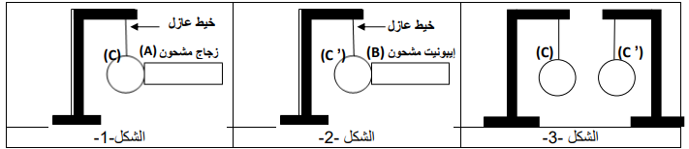
- في دروس التكهرب قام أمير بدلك قضيب زجاجي (A) بقطعة حرير ولمس به كرية (C) متعادلة كهربائيا ومعلقة في خيط عازل (الشكل-1-)، بينما قام أحمد بدلك قضيب إيبونيت (B) بقطعة صوف ولمس به كرية أخرى (C’) متعادلة كهربائيا ومعلقة في خيط عازل (الشكل -2- (.
- ا) ما نوع الشحنة الكهربائية التي تظهر على كل من القضيب الزجاجي A وعلى قضيب الايبونيت B؟
ب) ما طريقة تكهرب كل من القضيبين؟ .
- ماذا يحدث للكرية في كل من الشكل 1 والشكل 2؟ مع التفسير.
- قام الان أمير بتقريب الكريتين السابقتين المشحونتين (C) و (C’) من بعضهما كما هو موضح في الشكل (-3-).
-ماذا يحدث للكريتين؟ علل؟ .
التمرين الثاني:(6ن)
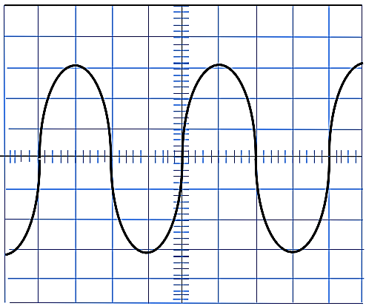
- نحرك قضيبا مغناطيسيا ذهابا وإيّابا باتجاه وجه وشيعة موصولة بجهاز فولط متر رقمي، كما تبيّنه (الوثيقة -2-) عند معاينته تحصلنا على المنحنى البياني.
- ما طبيعة التياّر الذي ينتجه هذا التيّار؟ أعط رمزه.
- ما الظاهرة الكهربائية التي اعتمدناها لإنتاج هذا التيّار؟
- - ماذا تمثّل القيمة التي يشير إليها جهاز الفولط متر؟
- استنتج قيمته الأعظمية U_{max}.
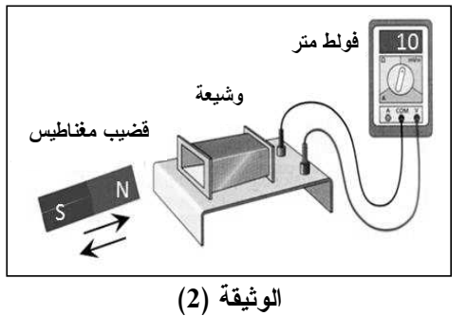
4) إذا علمت أن T=40ms، أوجد تواتره f.
5) عيّن على المنحنى U_{max} و T كيفيا دون استعمال القيم المعطاة.

الوضعية الادماجية:(8ن)

- تملك عائلة ياسين عدة اجهزة كهربائية وعند استعمالها تواجه بعض المشاكل كما هي موضحة في (الوثيقة-4-).
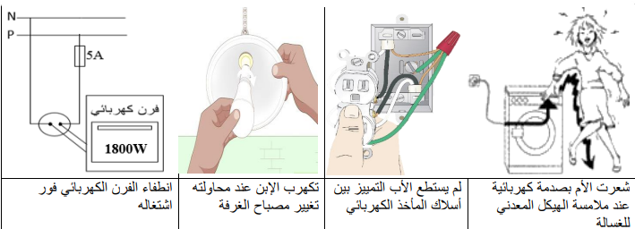
المشكل -1-
المشكل -2-
المشكل -3-
المشكل -4-
220V

على ضوء ما درست اجب عما يلي:

- ما تمثل الدلالات ( 1800W/5A/220V)
- أ) فسر سبب المشاكل (1-3-4) مقترحا حلولا مناسبة لكل منها.
- اقترح طريقتين مناسبتين لمساعدة الاب (المشكل -2-)

- أدكر الاخطار الناجمة عن التيار -الكهربائي. (ادكر مثالين).

- ارسم مخططا نظاميا لدارة تشغيل الأجهزة الكهربائية التي تستعملها عائلة ياسين محترما شروط السلامة والأمن الكهربائي.

-اساتدة المادة يتمنون لكم التوفيق-

